研修テキストの申込みについて
大分県農薬指導士の新規認定研修のテキストとして以下の書籍を使用します。
受講（受験）者の方は下記の方法等により必ず購入するようお願いします。

【研修テキストの概要】
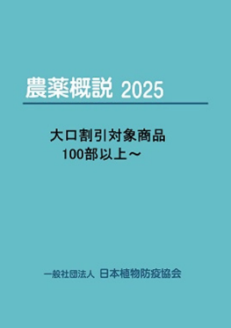
書籍名： 農薬概説 ２０２５
発行： （一社）日本植物防疫協会
内容： 農薬に関する法律、病害虫・雑草の防除法や農薬の一般知識、安全・適正使用の方法などを解説した農薬指導士研修用のテキスト。
判型/頁数： Ｂ５、本文４１１ページ
通常価格2,750円/冊
から１０％割引
価格： ２，４７５ 円／冊（税込み）

（申込み方法等）
- 申込方法： 裏面の「研修テキスト申込書」に必要事項を記入し、
ＦＡＸまたは郵送により申込
- 申込期限： 令和７年１２月１２日（金曜日）
- 購入代金： 購入代金は、申込とともに令和７年１２月１２日（金曜日）までに
下記銀行口座に振り込むこと。 ※期限厳守
（振込先）
大分銀行県庁内支店 普通 ５０６４１７７
大分県肥料植物防疫協会 代表 塩崎 尚美

- テキストの配布
- テキストは研修当日の受付時に配布します。
  - テキストを研修日より前に受取を希望する場合、郵送か来訪でのお渡しが可能です。
- テキスト郵送希望者（個人）
テキスト申込書と一緒にレターパックライト（青）を同封のうえ、郵送にて
お申込み下さい。 ※レターパックライトは郵便局で購入可能（430円）
- テキスト郵送希望者（団体、複数人）
⇒下記担当にご相談ください。
なお、郵送によるテキストのお渡しは１２月下旬～１月上旬の予定です。

（申込み先・問い合わせ先）
大分県肥料植物防疫協会事務局（大分県庁舎本館９階 地域農業振興課内）
〒870-8501 大分市大手町３丁目１－１
担当：廣田 TEL：０９７-５０６-３６６１ FAX：０９７-５０６-１７５８
大分県肥料植物防疫協会事務局 | 申込締切： １２月１２日（金）
〒870-8501 大分市大手町３丁目１－１  （大分県庁舎本館９階 地域農業振興課内） | FAX ： ０９７-５０６-１７５８

大分県農薬指導士研修テキスト申込書

令和 年 月 日

大分県肥料植物防疫協会事務局 行
（ＦＡＸ：０９７－５０６－１７５８）

所属（団体名）：
住 所：
申込者：
電話番号：

 | 受講（験）者氏名 | 単価（税込） | 部 数 | 金 額 （円） | 受取方法（○を付けてください）
１ |  | ２，４７５円 |  |  | 研修時 ・ レターパック ・ 来訪
２
３
４
５
合 計 |  |  |  | 円

